八 年级 物理 学科指导教学书
课题：密度知识复习 主编人：陆旭娟 审核人：八年级物理备课组
一、 教学目标：
1．通过巩固测量不规则的固体和液体的密度的方法，提高学生的实验设计能力。
2．用密度知识解决简单的问题
二、教学时间 （ 1学时）
三、随堂检测：
1、用量筒测量形状不规则固体体积的步骤是：在量筒中注入适量的水，读出水面所对应的示数V₁；把固体浸没在水中，再读出水面所对应的示数V₂；则待测固体的体积V= 。
操作的第一步要求“在量筒中注入适量的水”你认为注入多少水才是适量的？

2、测量物质密度的原理是： 。

3、下面是小明同学“测量食用油的密度”的实验报告
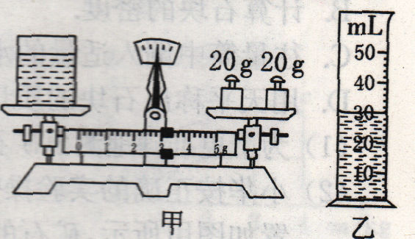
实验：测量食用油的密度
实验目的：用天平和量筒测量食用油的密度
实验器材：天平(砝码)、量筒、烧杯、食用油
主要实验步骤：
(1)用已调节平衡的天平测出空烧杯的质量16 g．
(2)向烧杯中倒人适量的食用油，再测出烧杯和油的总质量，如图甲．
(3)将烧杯中的油全部倒人量筒中，读出量筒中油的体积，如图乙
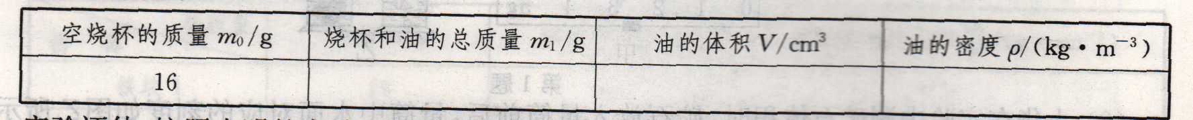
实验数据记录：

实验评估：
按照小明的实验方案测出的油的密度值比真实值 (偏大／偏小)。
原因是：
一只玻璃瓶的质量为100g，装满水时的总质量为600g，装满另一种液体后总质量为500g，这种液体的密度是多大？

四、设计实验：
实验目的 | 测食用油的密度
实验器材 | 天平、量筒、烧杯、食用油 | 天平、烧杯、水、食用油
主要实验步骤
密度表达式

五、知识运用：
1、以下是某同学测定煤油的密度的一些实验步骤：
（1）用天平测出空矿泉水瓶的质量m₀；
（2）在矿泉水瓶里装满水，用天平测出它们的总质量m₁；
（3）用矿泉水瓶装满煤油，用天平测出它们的质量m₂；
（4）用量筒测出矿泉水瓶里所盛煤油的体积V；
（5）计算煤油的密度．
这些步骤中可省去的是（ ）
A、（1） B、（2）或（4） C、（3） D、都不能省去

2、小华同学想测量一块不规则瓷片的密度．
（1）把天平放在水平桌面上，将游码移到零刻度线处，然后调节 使天平平衡．
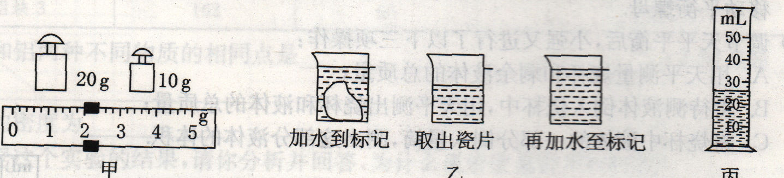
(2)用调节好的天平测量瓷片的质量，所用砝码的个数和游码的位置如甲所示，则瓷片的质量为 g．

(3)他发现瓷片放不进量筒，改用如图乙所示的方法测瓷片的体积：
A．往烧杯中加入适量的水，把瓷片浸没，在水面到达的位置上作标记，然后取出瓷片；
B．先往量筒中加入40 mL的水，然后将量筒内的水缓慢倒人烧杯中，让水面到达标记处，
量筒里剩余水的体积如图丙所示，则瓷片的体积为 cm³．
(4)用密度公式计算出瓷片的密度为
(5)根据以上步骤，你认为小李同学测出的瓷片密度值 (偏大／偏小)

2、地沟油中含有杂质及有毒物质，很多人猜想它的密度应该比正常食用油的密度要大，为了验证这种猜想，小明找到质量为0.46kg的地沟油，测出其体积为0.5L，该地沟油的密度是 kg/m³；能否用密度这一指标来鉴别地沟油，请说明理由 。（已知正常食用油的密度约为0.91×10³ kg/m³～0.93×10³ kg/m³）

3、

4、在测定某液体密度时，有一同学测出了液体的体积、容器和液体的总质量．实验做了三次，记录如下：
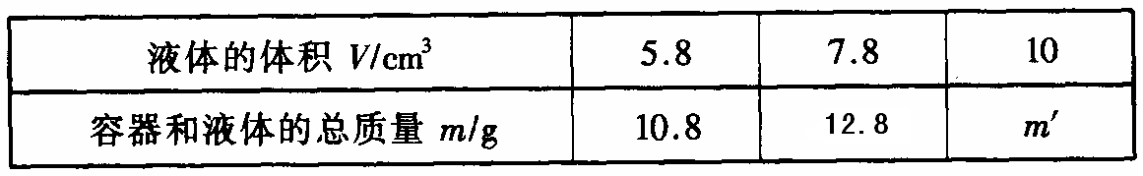

试求：(1)液体的密度$ρ$；(2)容器的质量$m_{0}$； (3)表中的$m'$

六、知者加速：
学生在实验室里测量某种矿石的密度，使用天平、量筒、细线、烧杯和水进行了以下操作：
A．将小矿石用细线系好后慢慢地放人量筒中，记下液面的示数；
B．将游码放在标尺“0”刻度线处，调节横梁上的平衡螺母使天平平衡；
C．将天平放在水平桌面上；
D．将小矿石放在左盘中，向右盘中增减砝码，移动游码，使天平平衡；
E．在量筒中倒人适量的水，并记下水的体积．
(1)请将这些操作按正确的顺序排列 (只填字母序号)．
(2)在B项操作中，若发现指针如图(a)所示，这时应将平衡螺母向 (左／右)调节．
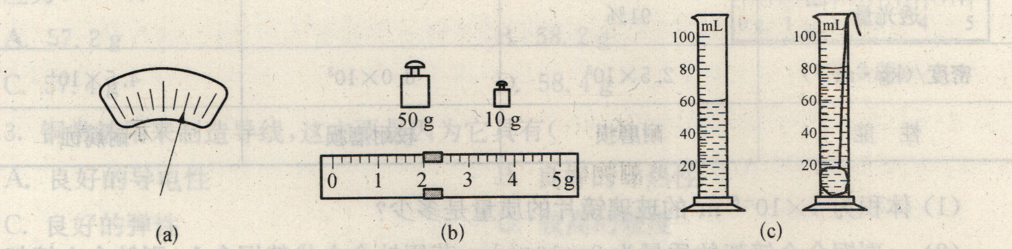
(3)在D项操作中右盘中的砝码和游码的位置如图(b)所示；A和E项操作的情景如图(c)所示．由此可知，小矿石的密度= kg/m³
(4)如果实验器材中没有量筒，请你使用剩下的器材设计实验方案测出小矿石的密度．简要写出实验步骤．

